А) Перед началом установки IWTM на Astra Linux, нужно сделать предварительную настройку на контроллере домена.
- Авторизоваться под администратором с паролем xxXX1234
- Настроить сеть. В параметрах днс указать 127.0.0.1 - как предпочитаемый, а в строке альтернативного адреса указать IP домена.
- Перейти в настройку DNS – Зоны прямого просмотра – demo.lab. Удалить все названия со старыми адресами. Название DLP с старым адресом также удалить (рисунок 1-2).

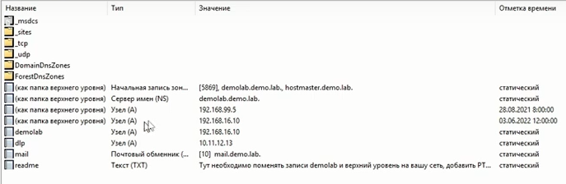
Рисунок 1 – До удаления

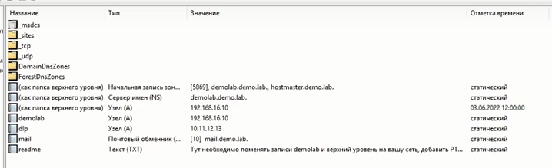
Рисунок 2 – После удаления

- Перейти в зоны обратного просмотра и удалить аналогичные адреса.
- В зоне прямого просмотра, demo.lab – создаем узел А. Задаем имя IWTM и адрес. После этого добавляем узел (рисунок 3).

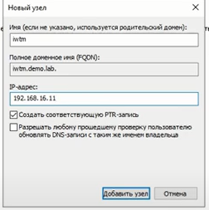
Рисунок 3 – добавление узла

На этом настройка домена закончена.
Б) Настройка Astra Linux.
- Создать новую ВМ
- Выбрать ISO образ который находится в папке IWTM(NEW)-astra-smolensk 1.6
- В выборе операционной системы, выбираем версию, представленную на рисунке 4

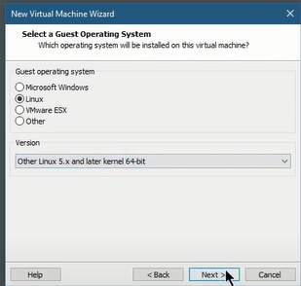
Рисунок 4 – Выбор ОС

- Вводим название ВМ, например, AstraIWTM
- В конфигурации процессора выполнить, как на представлено рисунке 5

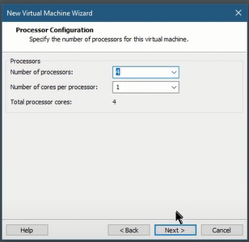
Рисунок 5 – Настройка процессора

- Важно! При выделении оперативной памяти для ВМ, выделить как минимум 8ГБ! Также не меньше 100ГБ диска, например, 110!
- Следует добавить 4 CD/DVD, как на рисунке 6. Это понадобится в дальнейшем.

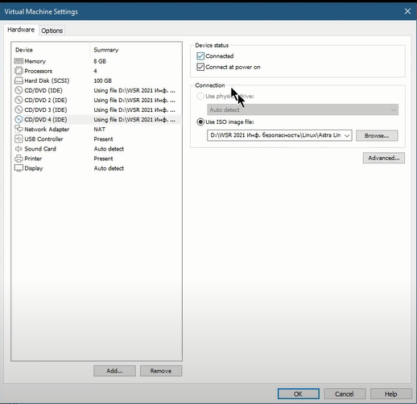
Рисунок 6 – Добавление CD

- При запуске Астры, следует выбрать «Графическую установку»
- Соглашаемся с требованиями лицензии
- Настройку клавиатуры оставляем по умолчанию
- Имя компьютера задаем таким, который был указан в контроллере домена при настройке DNS, чтобы найти его в сети. Например, как в пункте А.5 – зададим iwtm
- Задаем любое имя администратора
- Задаем любой пароль
- В настройке времени, выбираем Красноярск. Запомнить! Всегда для корректной работы системы DLP на всех ВМ устанавливать один и тот же часовой пояс и время!
- При настройке «Разметка диска» оставить все параметры по умолчанию, кроме выбора «Записать изменения на диск?». Сменить выбор на «Да»
- К выбранным параметрам в «Выбор программного обеспечения», следует добавить «Защищенный Web-сервер» и по желанию «Средства удаленного доступа SSH»
- Службу ALD не выбирать, тк для работы Active Directory линукса не понадобится
- Дополнительные настройки оставить по умолчанию
- В меню «Установка системного загрузчика GRUB на жесткий диск» сменить выбор на «Да»
- Задать любой пароль для GRUB.

Установка на Asta Linux IWTM
!!!!!Во время работы с терминалом Astra Linux, все команды в терминале начинать со слово sudo!!!!!
- Авторизоваться в астре под администратором (Пункт Б13-14) в появившемся окне нажать «Да»
- Настроить сеть в астре линукс. Настройку выполнить как представлено на рисунках 7-8. IP адреса могут отличаться, так как в методичке прописан пример.

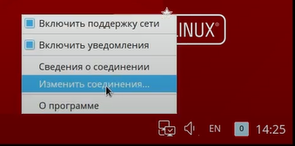
Рисунок 7 – Настройка сети

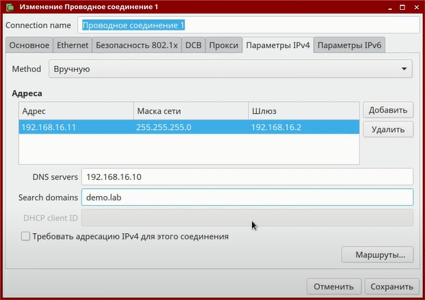
Рисунок 8 – Настройка сети

- Для применения настроек нажать левой кнопкой мыши по той же иконке где настраивали сеть и выбрать соединение 1. Альтернативный способ, нажать правой кнопкой мыши по иконке и выключить поддержку сети, затем снова включить
- Вызываем терминал сочетанием клавиш Win + t и проверить ip адрес командой ip a. Если изменения применились, текущий адрес будет соответствовать заданному
- Переходим в настройки виртуальной машины и подключаем к каждому CD ISO образы, находящиеся в папке IWTM(NEW)-astra, как на рисунке 9. Обязательно поставить галочку около «Connected»

Рисунок 9 – Подключение iso образов

- После подтверждаем настройку и в астра линукс появится окно в котором нужно отдельно подключить каждый образ к астре, как на рисунке 10

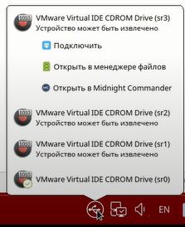
Рисунок 10 – Подключение iso образов

Если устройства не подключились, следует вызвать терминал и прописать следующие команды:
sudo mount /dev/sr0 /media/cdrom0
sudo mount /dev/sr1 /media/cdrom1
sudo mount /dev/sr2 /media/cdrom2
sudo mount /dev/sr3 /media/cdrom3

- После того, как все диски смонтированы, нужно указать все 4 диска, как репозитории в файле sources.list. Вызываем терминал и вводим команду - sudo nano /etc/apt/sources.list
Нужно заполнить его в соответствии с рисунком 10. Затем сочетанием клавиш ctrl + o сохраняем и ctrl + x выходим.

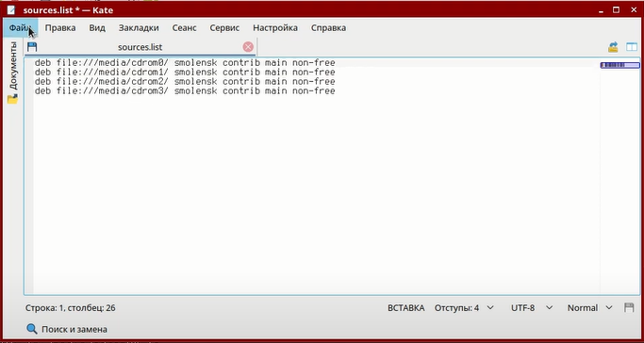
Рисунок 11 – Настройка sources.list

- После в терминале прописываем команду apt update. При корректной настройке терминал выдаст текст, как представлено на рисунке 12

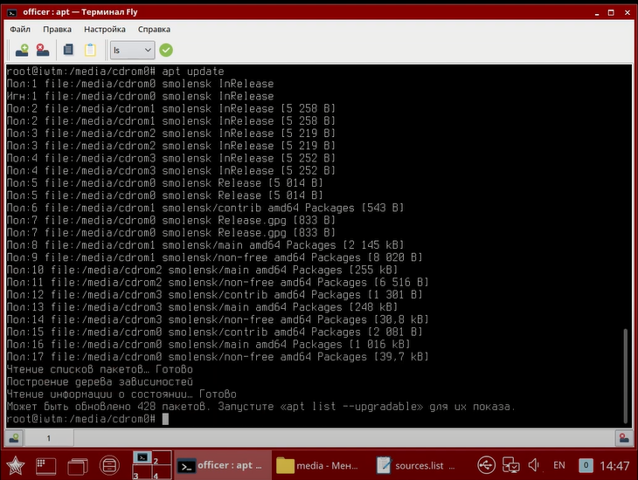
Рисунок 12 – Успешный поиск обновления пакетов

- После вводим команду apt dist-upgrade. Появится список пакетов и вопрос о продолжении операции. Ввести Д или y. Начнется установка пакетов, нужно дождаться конца. Для подтверждения, что все пакеты установились ввести команду apt –f install. После перезагрузить операционную систему.
- Выполнить действия как в пункте Б.6.
- В терминале вводим команду sudo nano /etc/hosts и заполняем в соответствии с рисунком 13.
Обратить внимание! Запись 192.168.11.12 iwdm.demo.lab не записывать до того момента, пока Crawler иди IW Device Monitor не будут установлены на виртуальную машину. Все указанные IP-адреса – это пример!

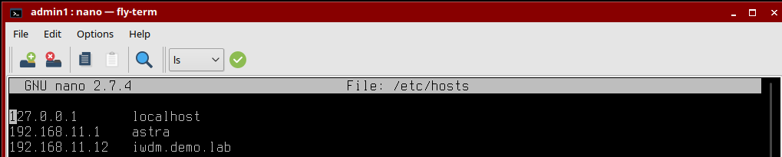
Рисунок 13 – настройка файла hosts

- Далее нужно создать папку, в которую нужно будет с помощью флешки или iso образа перенести файлы, для установки iwtm
Открывай терминал и вводим команду sudo mkdir iwtm
Файлы для установки iwtm находятся в IW(NEW)-Infowatch-Astra. Разархивировать файлы в папки.
Важно! При использовании флешки для копирования файлов установки, следует обратить внимание на файловую систему. Первым делом нужно отформатировать флешку в FAT32 и потом монтировать флешку в линукс. Если файловая система флешки NTFS астра линукс не будет с ней функционировать!
Чтобы подключить флешку и смонтировать ее в систему, нужно подключить флешку к хостовой машине, кликнуть правой кнопкой мыши по виртуальной машине, пункт «Съемные устройства» навести на флешку и «Подключить».
На астра линукс появится окно в котором спросят подключить ли флешку, нажать подключить после этого сочетанием клавиш win + e в файловой системе появится флешка, следует навести на нее и узнать по какому пути лежат файлы. После в терминале ввести команду sudo cp –r /путь до флешки/*.* («*» означает любое название и расширение).
- Вставляем флешку в хостовую машину, копируем на нее дистрибутивы для установки и в настройках ВМ подключаем ее к астра линукс (рисунок 14).

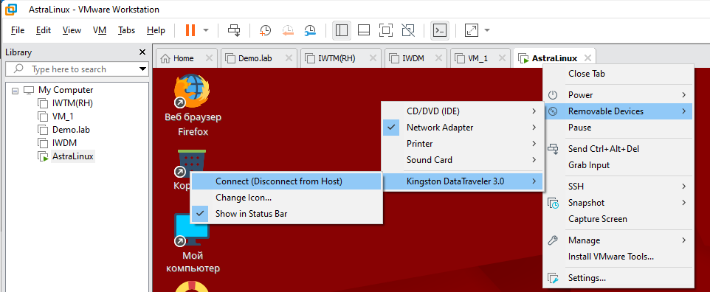
Рисунок 14 – Подключение флешки к ВМ

- Затем на рабочем столе линукса вылезет окно, которое позволить смонтировать флешку в систему (рисунок 15-16). В скобках прописан путь до файлов.
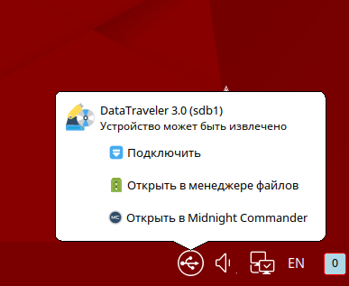
Рисунок 15 – Подключение флешки

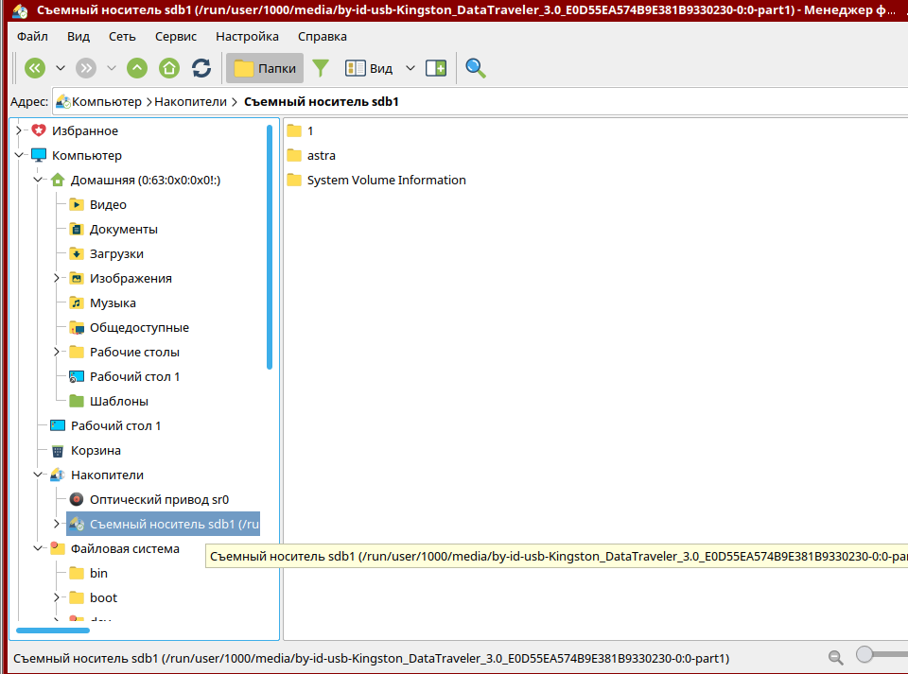
Рисунок 16 – Флешка в системе и путь до нее

- Открываем терминал (win+t) и скопируем содержимое флешки в папку iwtm (рисунок 17).

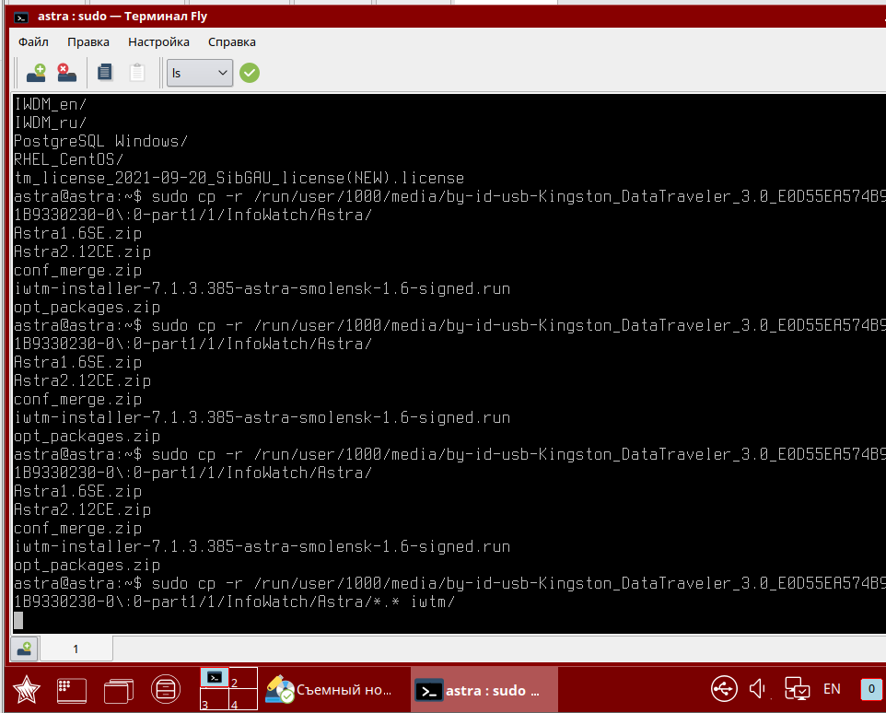
Рисунок 17 – Копирование элементов в папку через терминал

- Далее с помощью команды sudo cd iwtm/ (если скопировалась сама папка с дистрибутивами, следует через «/» ввести название папки. Чтобы проверить находящиеся папки в файле, нужно ввести команду ls). Пример на рисунке 18

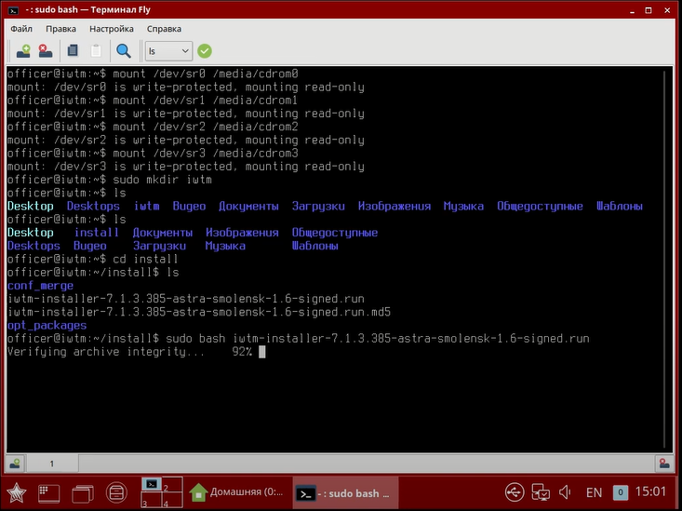
Рисунок 18 – действие команд ls и cd
- Далее в терминале прописываем sudo bash * («*» в данном случае название файла установщика, например, iwtm-installer-7.1.3.385-astra-smolensk-1.6-signed)

В. Установка IWTM
1. Производить установку в соответствии с рисунками 18-27. Передвижение по пунктам осуществлять с помощью Tab (переместить), Space (выбрать) и Enter (продолжить).

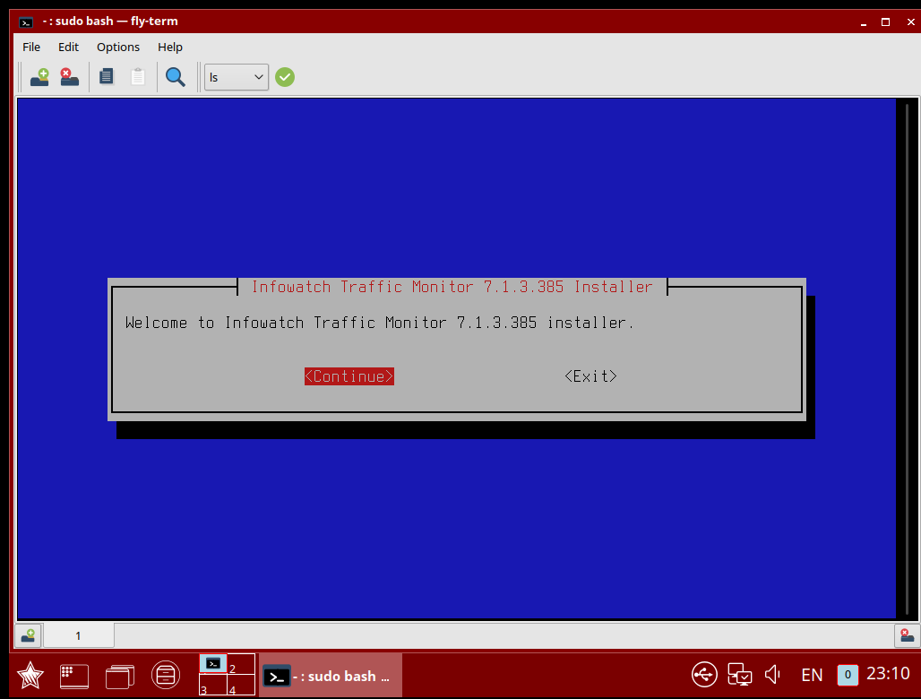
Рисунок 18 – Начало установки

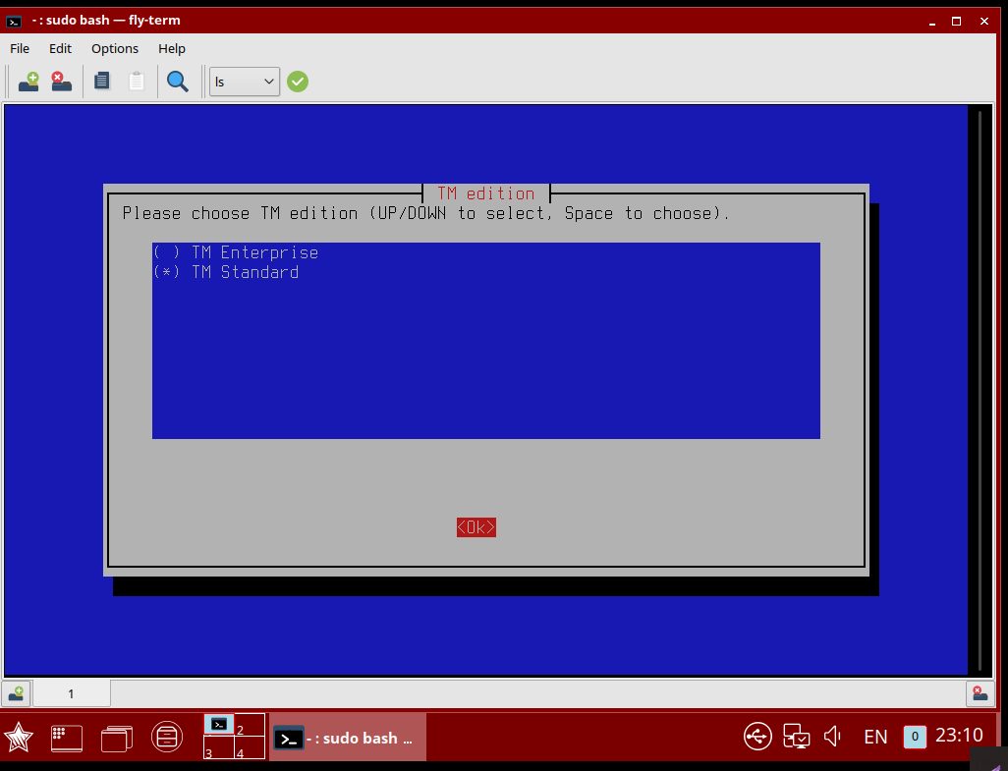
Рисунок 19 – Выбор варианта TM
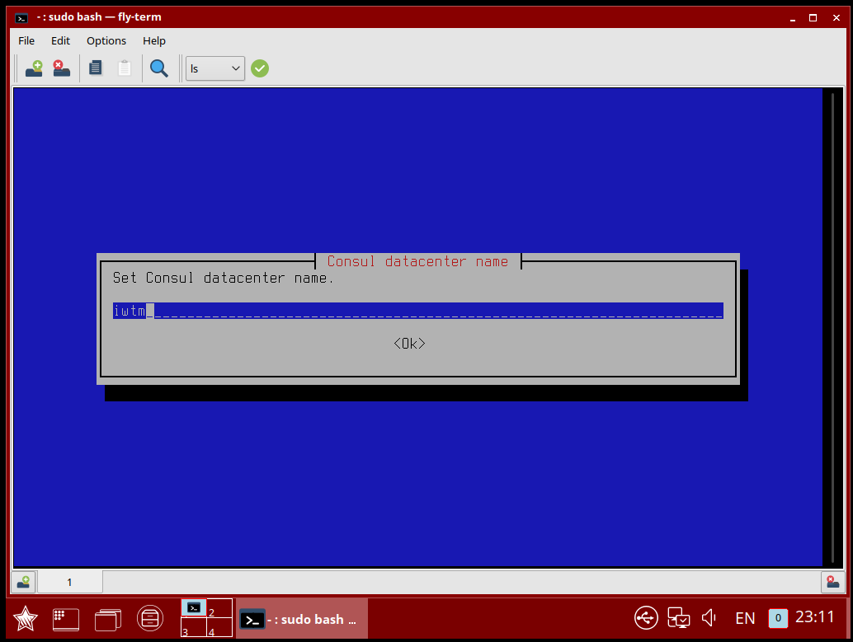
Рисунок 20 – Установка имени датацентра (оставить по умолчанию)

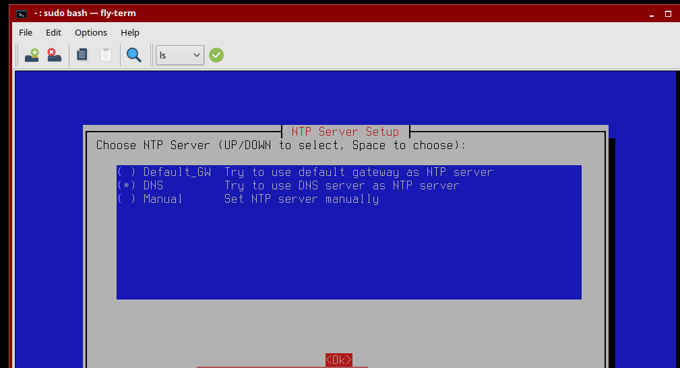
Рисунок 21 – Выбор NTP сервера

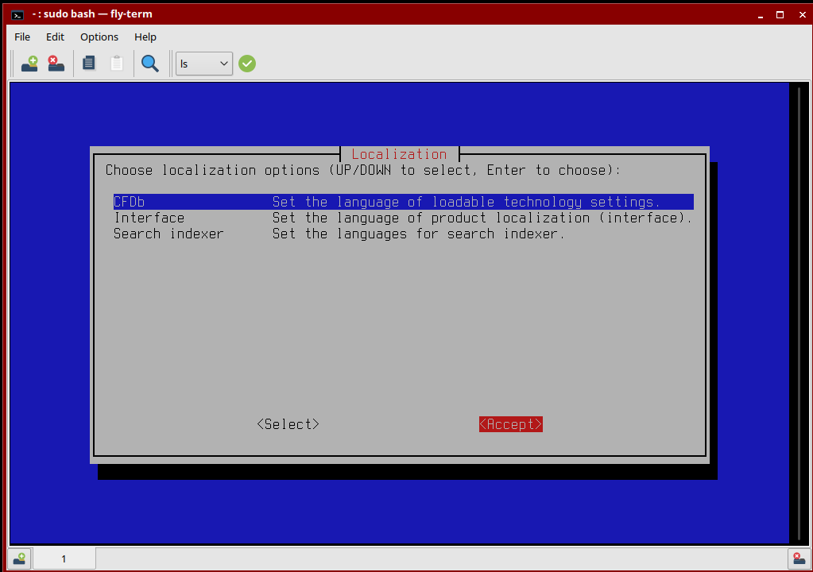
Рисунок 22 – Выбор настроек локализации

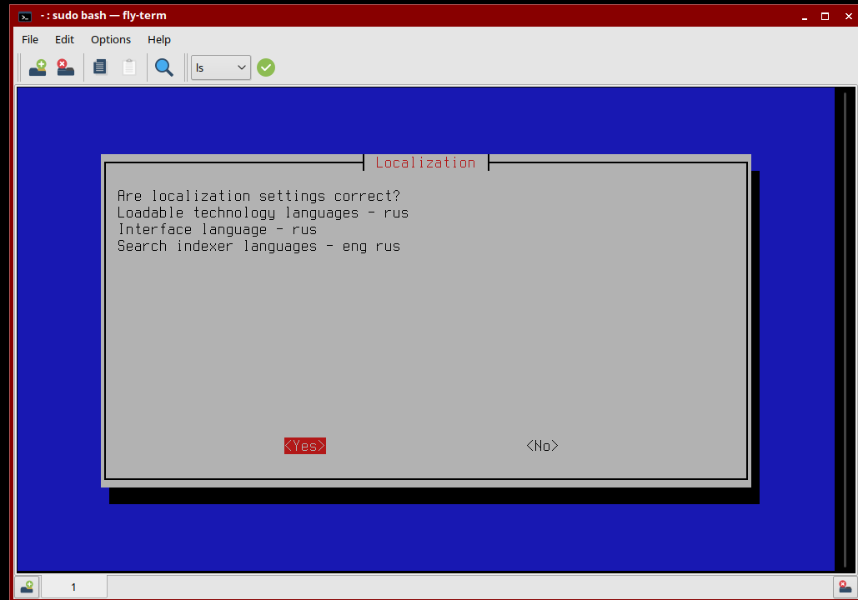
Рисунок 23 – Подтверждение настроек локализации

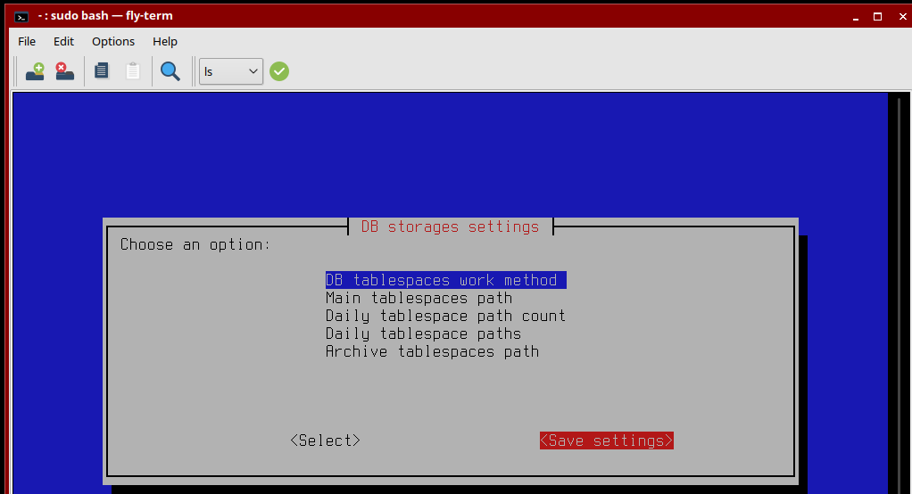
Рисунок 24 – Настройки хранилища базы данных

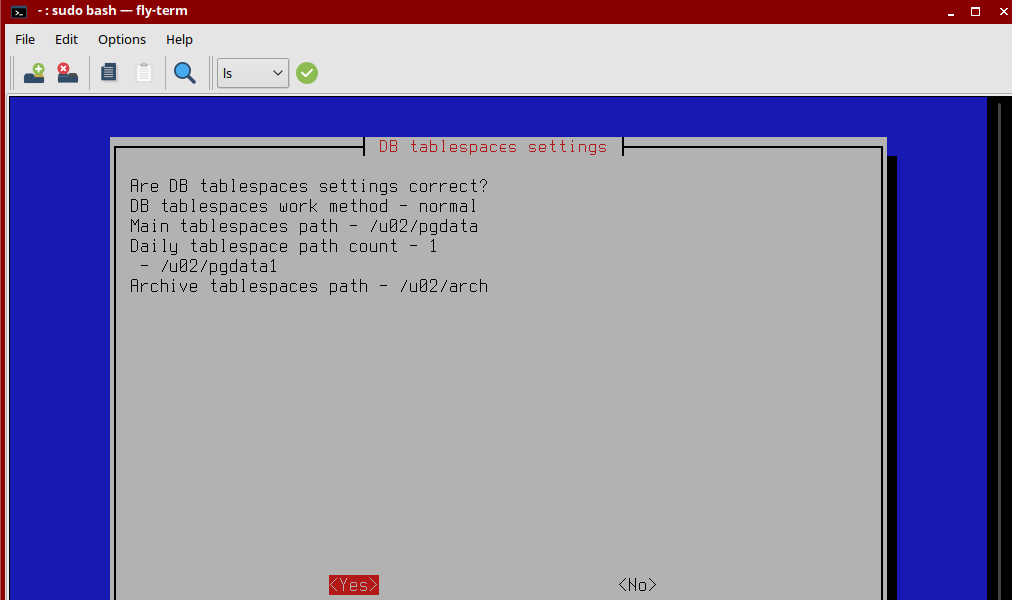
Рисунок 25 – Подтверждение настроек

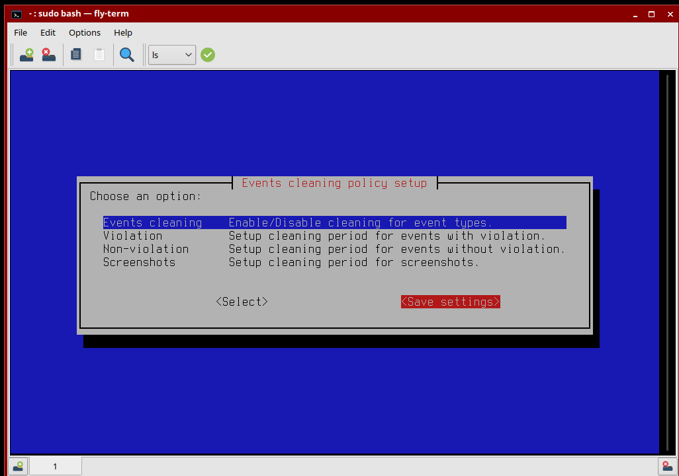
Рисунок 26 – Настройка политики очистки событий
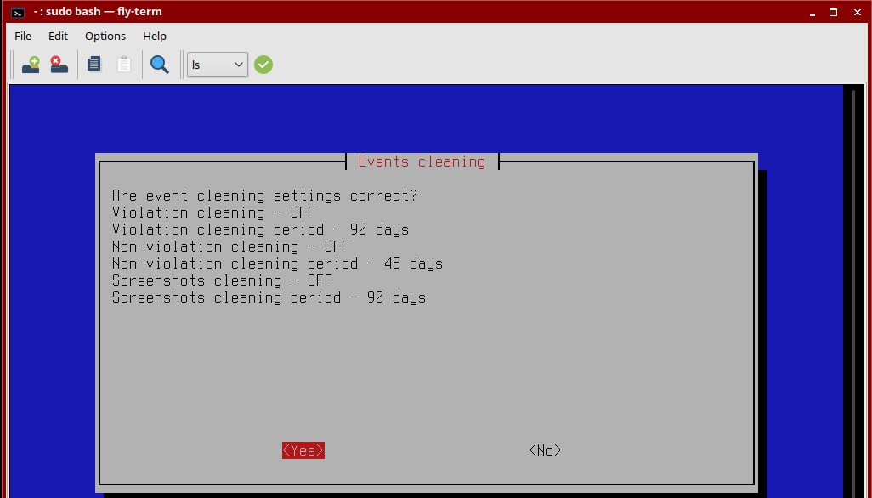
Рисунок 27 - Подтверждение настроек

2. Проверить работоспособность системы IW, после установки, как показано на рисунках 28-31.
Если при первичной авторизации на веб-интерфейсе, кроме уведомления об отсутствии лицензии, других уведомлений нет, то настройка прошла корректно.

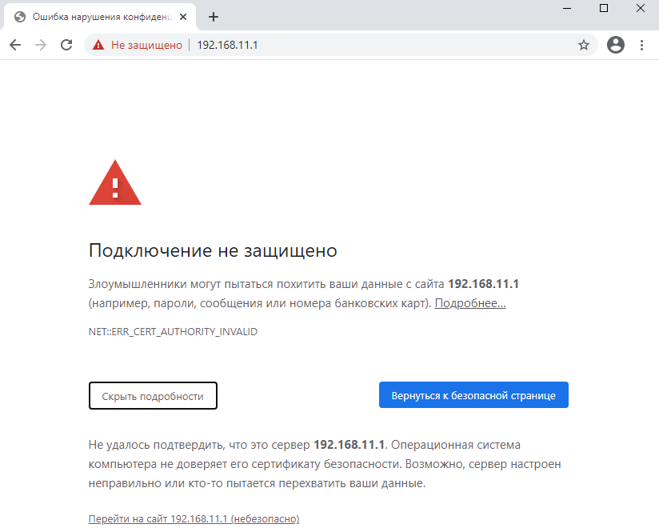
Рисунок 28 – Подключение к веб-интерфейсу

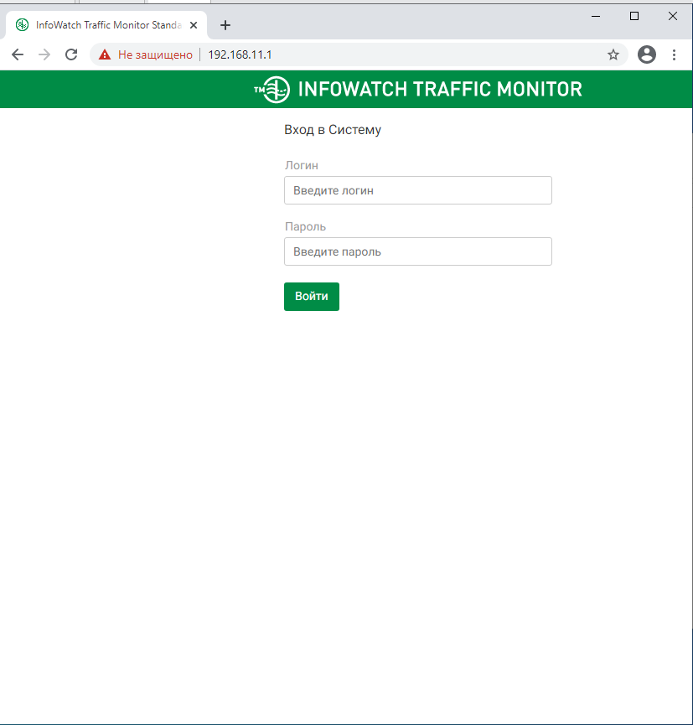
Рисунок 29 – Авторизация в веб-интерфейсе

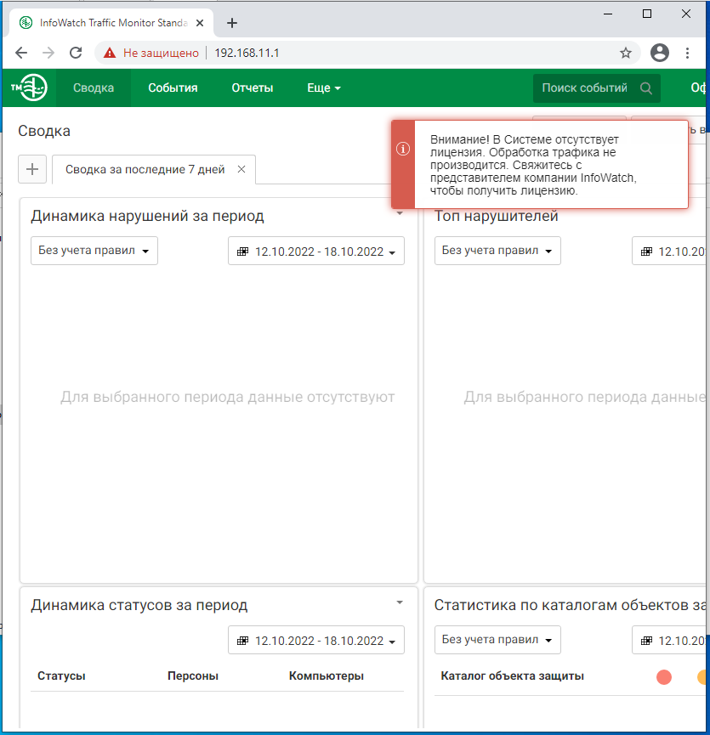
Рисунок 30 – Уведомление об отсутствии лицензии

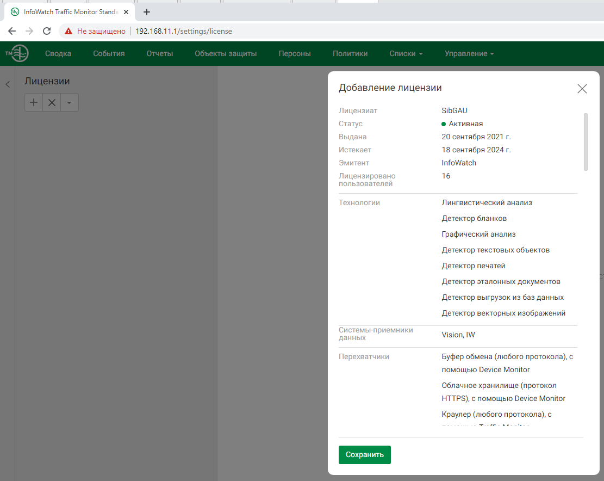
Рисунок 31 – Установка лицензии

